RESUMEN EJECUTIVO: Estrategia de Priorización Electoral 2020
Para: Dirección de Estrategia / Operaciones
De: Análisis de Datos Estratégicos
Asunto: Identificación de Nodos Críticos de Decisión (156 Condados)

1. Recomendación Estratégica (The Bottom Line)
Se recomienda la focalización inmediata de recursos en 156 condados identificados como "Swing" (Campo de Batalla). Estos representan solo el 4.8% del territorio nacional, pero son los únicos donde el margen de victoria es inferior al 5%, lo que los convierte en los verdaderos decisores del resultado final. Cualquier variación en la participación de estos puntos tiene un impacto desproporcionado en la balanza nacional.

2. Argumentos de Negocio
- Eficiencia de Inversión: Ignorar el 84% de los condados (Segmento "Safe") permite optimizar el presupuesto en las áreas donde el voto es realmente volátil.
- Puntos de Quiebre Demográfico: Se ha detectado que la competitividad máxima ocurre en condados con un equilibrio étnico específico, permitiendo predecir dónde se cerrarán los márgenes antes de que ocurra el escrutinio.
- Riesgo de Inacción: En el Top 10 de condados prioritarios, la diferencia es menor al 0.3%. Un error de muestreo o falta de presencia en estas zonas garantiza la pérdida de la ventaja competitiva.

3. Evidencia y Visualización de Datos

A. La Balanza Electoral (Margen vs. Población)
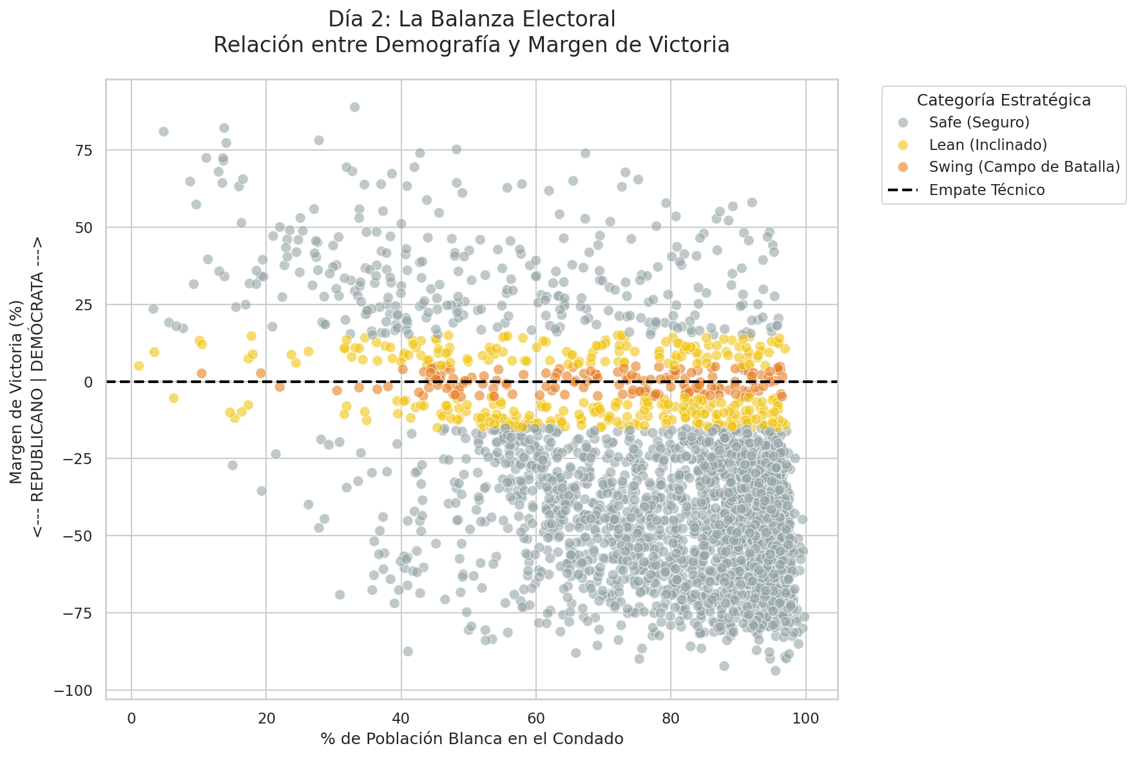

B. Correlación Demográfica Multivariante
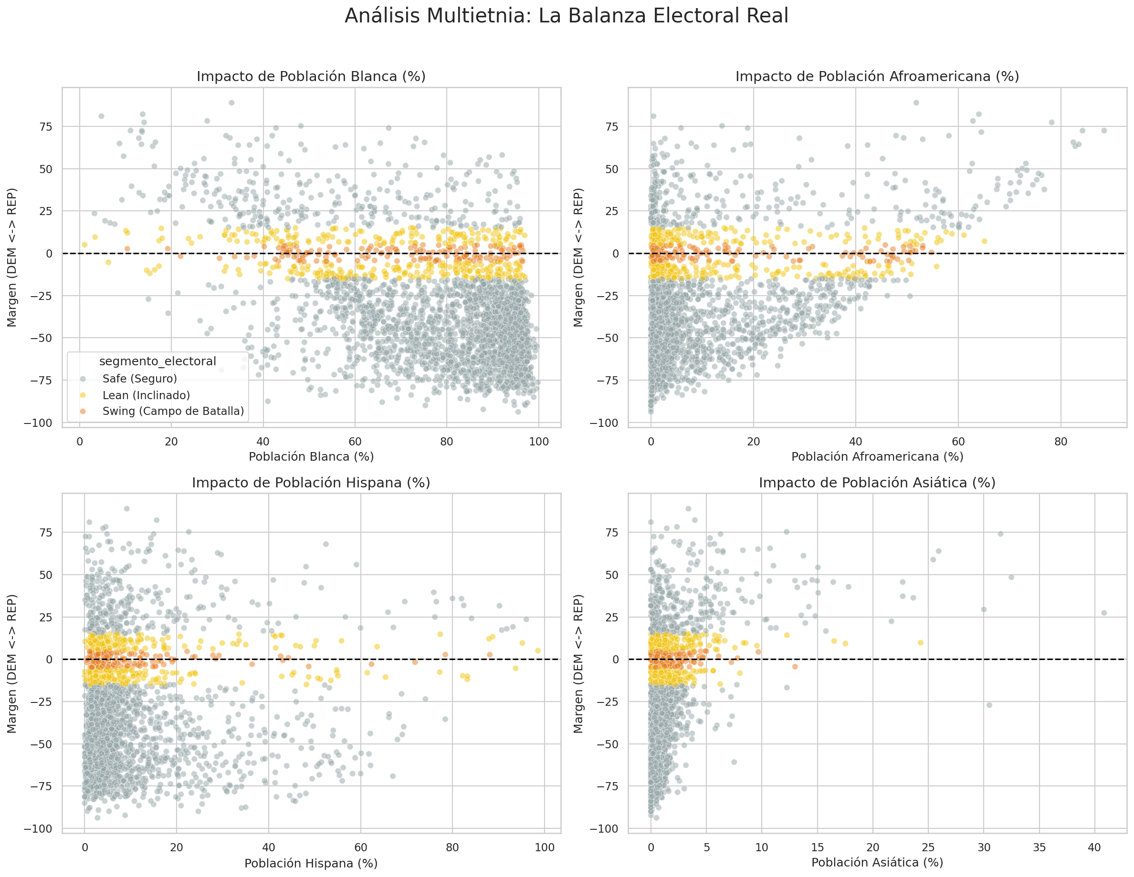

4. Plan de Acción (Próximos Pasos)
Fase | Acción | Entregable
Fase 1 (Hoy) | Segmentación y Filtrado | CSV de 156 Condados Clave
Fase 2 (Día 3) | Geolocalización | Mapa de Calor por Estados

5. Anexo: Identificación de Máxima Prioridad (Top 10)
Los siguientes condados presentan los márgenes más estrechos del país y requieren atención inmediata:

Clasificación | Código FIPS | Población Total | Margen de Victoria (%) | Estado de Competitividad
1 | 36069 | 109,192 | -0.02% | Máxima Prioridad (Swing)
2 | 06027 | 18,373 | +0.15% | Máxima Prioridad (Swing)
3 | 36113 | 65,180 | -0.16% | Máxima Prioridad (Swing)
4 | 27131 | 64,886 | -0.17% | Máxima Prioridad (Swing)
5 | 36071 | 375,384 | -0.18% | Máxima Prioridad (Swing)
6 | 48439 | 1,914,526 | +0.22% | Máxima Prioridad (Swing)
7 | 12103 | 931,477 | +0.22% | Máxima Prioridad (Swing)
8 | 37127 | 94,722 | +0.23% | Máxima Prioridad (Swing)
9 | 23011 | 121,112 | +0.26% | Máxima Prioridad (Swing)
10 | 26145 | 196,479 | +0.30% | Máxima Prioridad (Swing)

Documento Generado bajo Metodología de Socio Estratégico de Datos | v2.0

